
Natur zum Anfassen
Projekt zum Erleben, Erlernen & Gestalten von
naturnahen Lebenszusammenhängen in der Stadt

Spielerisch Umweltbewusstsein fördern um ökologisches handeln zu lernen –
im fünften Jahr!

Im Zeitraum von März bis Oktober 2008 haben ca. 560 Schüler und Schülerinnen aus Grund- und Sekundarschulen Magdeburgs im Alter von 6 – 16 Jahren und ca. 280 Kinder aus KITAs an verschiedenen natur- & erlebnispädagogischen Angeboten teilgenommen. (siehe Tabelle) Mit der Anzahl der Angebote und der Teilnehmerzahl hat das Jahr 2008 alle bisherigen Projektjahre weit übertroffen. Das Angebot hat sich – sozusagen – herumgesprochen, was uns sehr freut.

In Form von Projekttagen war Natur-Erleben über die Wahrnehmung der Sinne (z.B. Tasten, Hören, Riechen) sowie selbst Gestalten mit Naturmaterialien ein Schwerpunkt. Instrumente bauen (z.B. Rasseln aus Kakaoschoten, Bambusklappern, klingende Nagelbretter), Baumbestimmung und Kräuterkunde waren weitere. Zu den verschiedenen bereits in den vergangenen Jahren entstandenen Natur- und Erlebniselementen gesellten sich in 2008 der Mobile Barfußtastpfad und der Mobile Zickzackpfad. Damit konnten noch weitere Zielgruppen, z.B. bei Festen und Feiern, erreicht werden.

Zahlreiche Pflege- und Erhaltungsmaßnahmen an Kräuterbeet, Insektenhaus, Strohhaus, Barfußtastpfad etc. waren notwendig, haben aber auch viel Spaß bereitet, denn Erfolge und Ergebnisse konnten gut beobachtet werden.
Auch die Rückmeldungen von SchülerInnen und LehrerInnen in den eigens dafür ausgearbeiteten und gestalteten Feedbackbögen sind ausnahmslos positiv. Besonders wird die Chance zur freien Entfaltung, der vielfältigen Möglichkeiten zu lernen und sich auszuprobieren, die freundliche ungezwungene Atmosphäre und der unmittelbare Naturbezug lobend hervorgehoben.

Die Angebote wurden von einem Erzieher im Anerkennungsjahr, zwei engagierten Zusatzjobberinnen und einem pädagogisch versierten Allroundhandwerker durchgeführt.

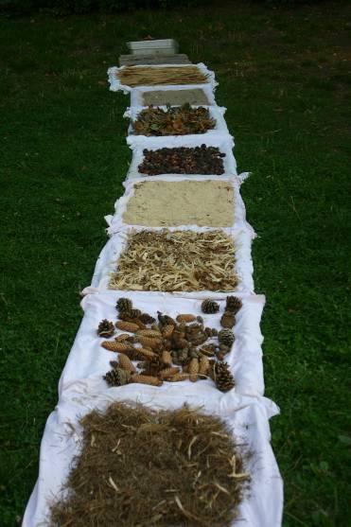
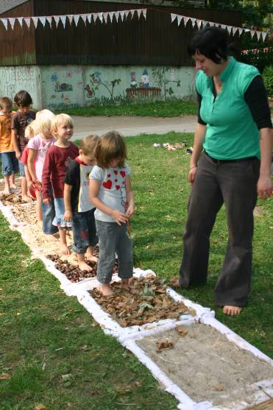
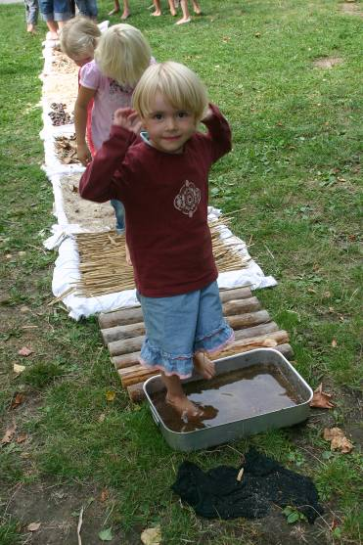
DATUM | SCHULE/  GRUPPE | KLASSE/  ALTER | TEILNEHMER | HAUPTTHEMEN
07.03.08 | Hort Ottersleben | 6-10 Jahre | 60 | Mobiler Barfußtastpfad, Sinnesschulung (NzA mobil)
23.04.08 | Fröbelschule | 11 - 14 Jahre | 19 | Kräuter/Tastpfad
06.05.08 | Salzmannschule | 10 - 14 Jahre | 14 | Baumbestimmung, Barfußtastpfad, erlebnispädagogische Spiele
08.05.08 | Salzmannschule | 10 - 14 Jahre | 14 | Baumbestimmung, Barfußtastpfad, erlebnispädagogische Spiele
09.05.08 | Weitlingschule | 13 Jahre | 20 | Baumbestimmung, Barfußtastpfad, erlebnispädagogische Spiele
21.05.08 | Priv. Grundschule Stendal | 7 – 11 Jahre | ca.30 | Sinnesschulung, gruppenfördernde Erlebnispädagogik

04.06.08 | Salzmannschule | 8 -11 Jahre | 18 | Sinnesschulung
05.06.08 | Salzmannschule | 8 -11 Jahre | 18 | Instrumentenbau
26.06.08 | Schule am Westernplan/ 4 Gruppen | 8-12 Jahre | 80 | NZA mobil
01.07.08 | FSJ-Seminargruppe | 16 - 22 Jahre | 14 | Niedrigseilgarten - Natur- und erlebnispädagogische Übungen
02.07.08 | Fröbelschule | 5. Klasse | 10 | Niedrigseilgarten - Natur- und erlebnispädagogische Übungen
10.07.08 | DROBS | 14 Jahre | 5 | Niedrigseilgarten - Natur- und erlebnispädagogische Übungen
11.07.08 | DROBS | 14 Jahre | 5 | Bau von Sonnenuhren und Jonglierbällen
17.07.08 | Grundschule Ottersleben | 7 - 11 Jahre | 30 | Natur- und erlebnispädagogische Übungen
18.07.08 | Grundschule Ottersleben | 7 - 11 Jahre | 30 | Natur- und erlebnispädagogische Übungen
23.07.08 | Grundschule Ottersleben | 7 - 11 Jahre | 30 | Instrumentenbau /Tiere
24.07.08 | Grundschule Ottersleben | 7 - 11 Jahre | 30 | Instrumentenbau
29.07.08 | Verein: Hilfe für das autistische Kind | 7 - 13 Jahre | 4 | Sinnesschulung
30.07.08 | Verein: Hilfe für das autistische Kind | 7 - 13 Jahre | 4 | Sinnesschulung
06.08.08 | Grundschule Ottersleben | 7 - 11 Jahre | 30 | Übungen zur Naturwahrnehmung
07.08.08 | Grundschule Ottersleben | 7 - 11 Jahre | 30 | Übungen zur Naturwahrnehmung
01.09.08 | KITA Spielinsel | 3 - 6 Jahre | ca. 80 | Barfußtastpfad / Sinne, NzA mobil
10.09.08 | Fröbelschule | 10 - 12 Jahre | 26 | Niedrigseilgarten
15.09.08 | Pro Mann | 14 - 16 Jahre | 5 | Barfußtastpfad /Sinne
18.09.08 | Fröbelschule | 14 - 17 Jahre | 14 | Natur- und erlebnispädagogische Übungen
23.09.08 | Goetheschule | 14 – 17 Jahre | 13 | Natur- und erlebnispädagogische Übungen
07.10.08 | KITA Spielinsel  KITA -Fest | 3 – 6 Jahre | ca. 200 | Barfußtastpfad / Sinne / Knüppelteig/ Instrumente, NzA mobil
28.10.08 | Salzmannschule | 10 Jahre | 8 | Niedrigseilgarten
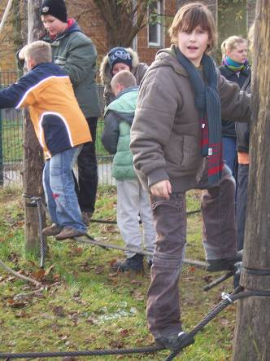
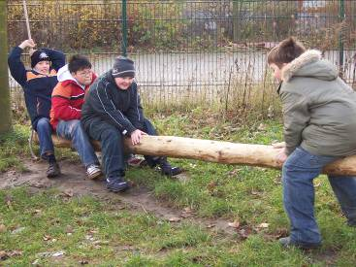
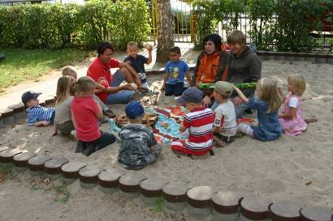
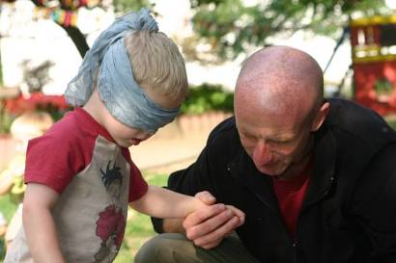
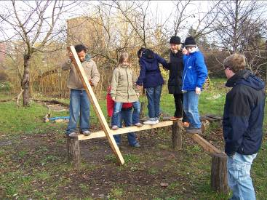
Kindergruppe beim Befühlen von Naturmaterialien, Kind am Barfußtastpfad, Schülergruppe am Niedrigseilgarten und am Zickzackpfad

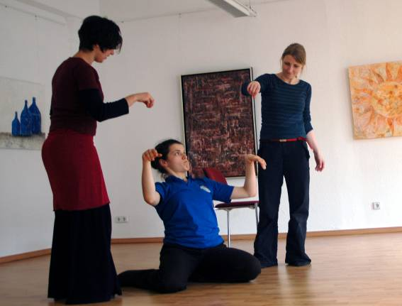
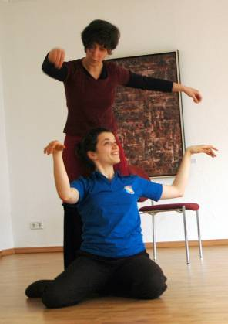
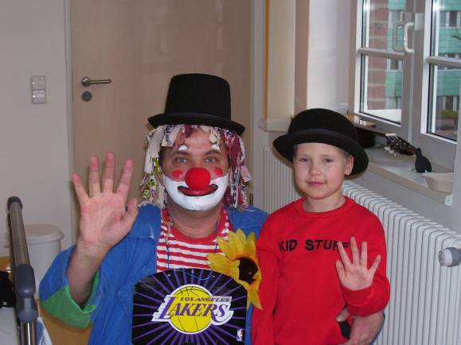
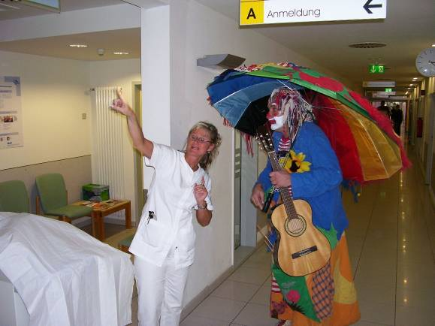
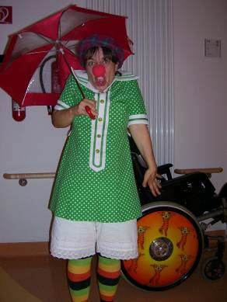
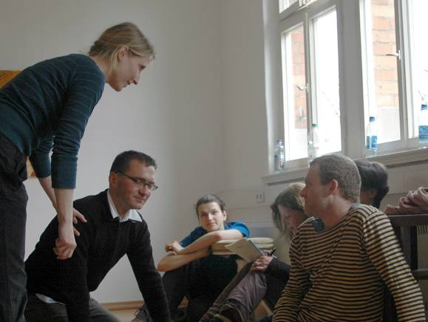

Auch im Jahr 2008 waren unsere Clowns wieder regelmäßig auf den Kinderstationen in der Kinderkrebsklinik und im Krankenhaus Olvenstedt präsent, um den kranken Kindern Abwechslung und Frohsinn zu bereiten. Geschichten, Lieder, Clownerie und Jonglage wurden zum Zusehen, aber auch zum selbst Ausprobieren angeboten. Bei den kranken Kindern, bei Eltern und dem Krankenhauspersonal erfreute sich das Projekt nach wie vor – und zunehmend – großer Beliebtheit.
Nach einer quantitativen Ausweitung der Klinikclownsangebote im Jahr 2007 stand nun in 2008 die qualitative Verbesserung im Vordergrund – die Clowns versammelten sich unter fachlicher Anleitung zu diversen Weiterbildungsworkshops (siehe Fotos).
Voraussetzung für die kontinuierliche Arbeit war und ist die finanzielle Unterstützung diverser Partner, so des Förderkreises krebskranker Kinder, der SALUS GmbH, des Magdeburger Golfclubs, des Autohauses Rogge GmbH und verschiedener Privatpersonen, die das Projekt sponsern und denen an dieser Stelle sehr herzlich gedankt sei.

Mit dem Jahresende 2008 verabschiedet sich der Spielwagen e.V. aus personellen und innerbetrieblichen Gründen von diesem Projekt und übergibt es an einen anderen Träger.

Klinikclowns


Dienstberatung
Internes
Im Jahr 2008 fanden sich die MitarbeiterInnen des Spielwagen e.V. zu 16 Dienstberatungen zusammen. In dieser Runde werden einerseits Informationen vermittelt, organisatorische Fragen geklärt, geleistete Arbeit bilanziert und reflektiert, bereichsübergreifende Zusammenarbeit angebahnt, andererseits dient sie aber auch dazu ein Teamgefühl zu entwickeln und zu erhalten. Auch in der Struktur der Dienstberatung brachte das Jahr 2008 Veränderungen – 14-tägig treffen sich alle hauptamtlichen pädagogischen MitarbeiterInnen und nur einmal im Quartal kommen alle MitarbeiterInnen zu einer >Großen Dienstberatung< zusammen. Die kleineren Runden bieten ein besseres Forum für detaillierteren fachlichen Austausch über pädagogische Ansprüche, Umgang mit bestimmten Fallsituationen o.ä. Unabhängig von diesen Runden finden in den Kleinteams wöchentlich regelmäßige Teamabsprachen statt.

Umstrukturierung/Mitarbeitergespräche
Seit Beginn des Jahres 2008 sind vom Vorstand des Vereins einige betriebsinterne Umstrukturierungen angedacht, geplant und schließlich zum 01.09.2008 umgesetzt worden. Die seit vielen Jahren ungleich verteilte Personalsituation zwischen den Einrichtungen Kinder- & Jugendtreff „Mühle“ (80 Stunden für hauptamtliches pädagogisches Personal) und Abenteuer/Bauspielplatz „Mühlstein“ (40 Stunden für hauptamtliches pädagogisches Personal) wurde aufgehoben. Stattdessen werden in beiden Einrichtungen jeweils 60 Stunden für pädagogisches Personal vorgehalten. Die Entwicklungen des vergangenen Jahres haben gezeigt, dass beide Einrichtungen von etwa gleich vielen Kindern und Jugendlichen besucht werden, die als Zielgruppe etwa ähnliche Handlungsanforderungen an das pädagogische Personal stellen. Die Breite und Vielfalt der Angebote und Projekte beider Einrichtungen unterscheidet sich wenig, wenn sie auch unterschiedlicher inhaltlicher Spezifik unterliegen.
Die ab 01.09.2008 zur Verfügung stehenden 60 Stunden pro Einrichtung wurden zu gleichen Teilen auf je zwei MitarbeiterInnen (möglichst Mann/Frau)aufgeteilt. Damit wurde das Ziel verfolgt eine bessere gleichberechtigte Teamarbeit, einen angemessenen fachlichen Austausch und zeitgemäße konzeptionelle Entwicklungen zu ermöglichen. Die gleichen Ziele verfolgend wurde auch im Kinderladen >Spielemma< umstrukturiert – statt einer Vollzeitstelle arbeiten jetzt zwei Personen (Mann/Frau) mit je 25 Stunden in der Einrichtung. Der pädagogische Personalstamm wird durch Freiwillige, PraktikantInnen und Zivildienstleistende ergänzt werden. Da es im Zusammenhang mit der strukturellen Anpassung zu arbeitsvertraglichen Veränderungen kam, waren Gespräche mit den einzelnen MitarbeiterInnen zu führen, so dass die sonst üblichen strukturierten Mitarbeitergespräche im Jahr 2008 ausfielen.

Mit den Strukturanpassungen soll erreicht werden:
- Höhere Fachlichkeit
- Bessere Teamarbeit
- Stärkung des pädagogischen Nachwuchses
- Bessere Verteilung von Aufgabenschwerpunkten und Verantwortungsbereichen
- Optimalere Ausnutzung der vorhandenen Arbeitszeit im Sinne der pädagogischen Arbeit mit Kindern und Jugendlichen
- Ausgeglichenere Arbeitsbedingungen

Die Arbeit der drei Leitungsteams begann äußerst energiegeladen, musste dann jedoch auch die mühseligen Aspekte der internen Arbeitsstrukturierung kennenlernen – Informations- und Austauschformen mussten neu erfunden und ausprobiert werden. Dabei kam es zu mancherlei Holprigkeiten, von denen mittlerweile einige ausgebügelt werden konnten – an anderen wird noch gearbeitet.

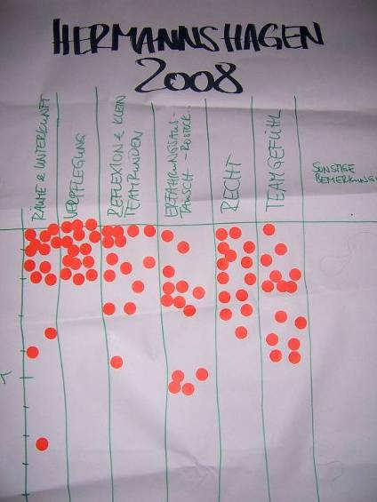
E-Kommunikation
Seit Januar 2008 sind alle MitarbeiterInnen mit einer eigenen E-Mail-Adresse ausgestattet. Damit gelingt es effektiv Informationen auszutauschen, weiterzuleiten, Termine abzustimmen etc. Eine potentiell sehr große Arbeitserleichterung, an die sich so mancher Kollege jedoch erst gewöhnen musste. Dieser Prozess kann noch nicht als abgeschlossen betrachtet werden.

Mitarbeiterfortbildung
Zum 9. Mal hat der Spielwagen e.V. seine MitarbeiterInnen zu einer Fortbildungswoche vom 29.September – 02. Oktober 2008, diesmal ins Mecklenburger Land in den traditionsreichen Ort Hermannshagen eingeladen. Zentrales Thema war in diesem Jahr die Reflexion und Planung von Vorgehensweisen und Schwerpunkten in den jeweiligen Arbeitsbereichen. Dazu wurden zuerst rückblickend positive und problematische Aspekte des Arbeitslebens gesammelt (siehe unten) um sie danach für Zukunftsplanungen zu nutzen.
Zum Erfahrungsaustausch waren zwei Rostocker bzw. Bad Doberaner Kollegen eingeladen, die insbesondere zu den Themenbereichen > Kooperation von Schule & Jugendarbeit< und >Kinder mit Auffälligkeiten – Probleme und Handlungsansätze, Überblick über die erzieherischen Hilfen nach SGB VIII, §§27-35< interessante und nachahmenswerte Ansätze lieferten.
Ein zweiter Schwerpunkt war >Aufsichtspflicht, Haftung, Verkehrssicherung – Rechtsfragen der Kinder- und Jugendarbeit< mit der Referentin & Rechtsanwältin Frau Christine Habetha mit zahlreichen interessanten Aspekten und Erkenntnissen.
Außerdem wurde neben zahlreichen praktischen Betätigungen (naturkundliche Waldwanderung, erlebnispädagogische Spiele, Filzen und Siebdruck) vor allem auch den teambildenden Maßnahmen breiter Raum eingeräumt. Zahlreiche Spiele & Übungen zur pädagogischen Beeinflussung von Gruppenprozessen wurden im Team ausprobiert und können späterhin in der täglichen Arbeit mit Kindern und Jugendliche eingesetzt werden. Die lukullische Selbstversorgung war wie immer prächtig und die Stimmung ebenso. Eine kleine thematische Dokumentation dient dazu die gelernten Dinge gut in Erinnerung zu behalten.

Projektentwicklungs-/ Umsetzungsfreiheit
Fühlbare Akzeptanz an beiden Schulen
Verlängerung BIB – Programm
Neuanfang in der Spielemma
Zuspruch
Mediationsprojekt
mit Menschen unterschiedlichen Alters (3 – über 20) Begegnungen haben / Zeit verbringen
Gut aufgenommen zu werden
neue Erfahrungen
Sehr gute Akzeptanz SSA
Neue Ideen zur Anfertigung von Keramiksachen ( Vasen, Blumen und Gartenschmuck)
Erfreulicher Umgang der Mitarbeiter untereinander
Gute Stimmung
(pers. …) von Honorarkraft zur Mitarbeiterin
neue Mitarbeiter
Möglichkeit eigene Vorstellung in Praxis umsetzen
schnelle Aufnahme ins Team
Freizeiten und praktische Tätigkeiten
Raum für eigene Projekte
Tolles Team
Kennen lernen vieler Kompetenter/ spannender Menschen und Kollegen
Wickiprojekt
Verankerung der SSA
Handwerkswoche
Ausflüge
Kooperation im Team
Mitarbeiterfortbildung
relative finanzielle Sicherheit
Wiederaufbau des Stalles
Gute Ferienfreizeit in Hermannshagen
Freiräume/ Eigeninitiative bei der Arbeit
Zwischenmenschliche Beziehungen
neue Schulleitung
Betreuung/ Anleitung
Einzelne Lösungen, Entwicklungen und Fortschritte
kulturelles Engagement
Super Anleiterin
nette Menschen
viele Schulklassen in Töpferei zum Töpfern
Der Umgang im Team
Mediationslehrgang
schnelle Integration durch liebe Mitarbeiter und Kinder
Brief eines Schülers
Bewegung in Angeboten und Aktivitäten
lebendiges Team
Austausch untereinander
erfreuliche Ausflüge, Feriengestaltungen
Kleine Erfolge in EFH
gutes Arbeitsklima
UMZUG neues Büro
Neue Tische und Regale in der Töpferei
Positives

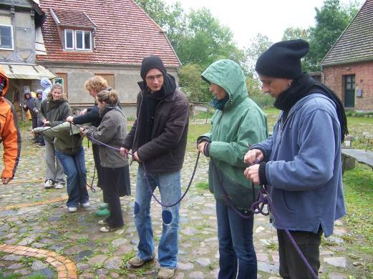
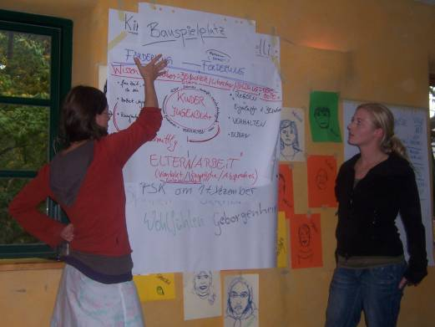
Absprachen unter den Mitarbeitern, stockender Informationsfluss
Probleme Lösen oder Problemlösungen auf den Weg bringen
viel zu tun, noch sooo viel zu tun
soziale Missstände bei den Familien
Elternarbeit
Planung & Zielerreichung
Umsetzung Ökologischer Aspekte
teilweise schwieriger Umgang mit Kindern und Jugendlichen
Tierbereich Tierversorgung
Ausbildungsplan
gemeinnützige Stunden
die Sache mit dem Telefon
viele Anliegen, hoher Bedarf
Übergang/ Ungewissheit Spielemma
Sprayeraktion
Sozialverhalten, Akzeptanz der Kids
Verwaltungssaufwände
Zeitmanagement (Struktur)
Verbindlichkeit von Absprachen im Team
Alltagstrott und Blindheit
zu viel Alleinsein
Unsicherheit eigene Rolle
Jugend verstehen
Mülltrennung
zu wenig Zeit für 2 Schulen
Umgang mit verbaler und körperlicher Aggressivität
Zeitmanagement
„schwierige“ Seminargruppen
Umgang der Besucher mit den Mitarbeitern
zu wenig Platz in der Töpferei
Randale
Diebstahl (geklaute Werkzeuge)
Inkonsequenz bei der Durchführung vieler Aufgaben
2er Team Mann und Frau SSA
Schule zu und dann ??
Umgang mit Tieren
der Ton seitens der Besucher
Desinteresse der Jugendliche bei vielen (insbesondere sportlichen) Aktivitäten
Problematisches

Sonstige Fortbildungen
Der Verein vermittelt auch spezielle thematische Weiterbildungen, Seminare & Kurse verschiedener Anbieter für seine MitarbeiterInnen und unterstützt deren eigene Fortbildungsbemühungen. So schloss ein Mitarbeiter seine berufsbegleitende Ausbildung zum Erlebnispädagogen erfolgreich ab (Christoph Schickel), ein Mitarbeiter ließ sich erfolgreich zum Trainer für Gewaltfreie Kommunikation ausbilden (Sören Bendler) und eine Mitarbeiterin bildet sich zur Kinder- und Jugendlichentherapeutin (Kristin Strähler) weiter. Einige MitarbeiterInnen haben im Jahresverlauf Seminare zu theoretischen und praktischen Themen besucht, z.B. Interkulturelle Kompetenz, Demokratie- und Toleranzerziehung, Gewaltfreie Kommunikation, Kunsttherapeutische Ansätze in der Sozialen Arbeit, Konfliktbewältigung etc. Besonderen Raum nahmen Fortbildungen zum Schutz des Kindeswohls entsprechend §8a SGB VIII ein.

Partner, Kooperationen, Gremien
Der Spielwagen e.V. kooperierte im Jahr 2008 mit zahlreichen regionalen und überregionalen Einrichtungen, Institutionen und Gremien. Je nach inhaltlicher Notwendigkeit wurden in den Bereichen fachliche Netzwerke aufgebaut oder aktiviert. Alle Kooperationspartner aufzuzählen würde hier den Rahmen sprengen. Die Zusammenarbeit mit Partnern sichert vor allem die fachliche Wirksamkeit in der Arbeit mit der Klientel, dient aber auch der Informationsvermittlung und der Reflexion.
Der Verein ist in Magdeburg Mitglied im Stadtjugendring (Vorstandsvorsitzende: Liane Kanter), Mitglied der AG Jugendarbeit/Jugendsozialarbeit (Sprecherin: Liane Kanter) und der AGen Gemeinwesen in Stadtfeld und Olvenstedt. Fachlich profitiert der Verein außerdem von der Mitgliedschaft in überregionalen Verbänden wie dem Fachverband Offene Arbeit mit Kindern (ABA) und dem Bundesverband der Jugendfarmen und Aktivspielplätze (BdJA).

Jahresabschluss
Kurz vor Weihnachten trafen sich alle MitarbeiterInnen und einige Vereinsmitglieder zum traditionellen Weihnachtsdinner. (Fotos) Nachdem in den letzten Jahren einzelne Preise und Auszeichnungen verliehen worden sind, gab es in diesem Jahr für alle MitarbeiterInnen eine kleine Anerkennung des Vorstandes für die geleistete Arbeit in Form eines Kinogutscheins. Ein üppiges selbstgemachtes Büfett, spielerische Geschenkeverteilung, Töpferwarenversteigerung, Spaß und Gespräche machten das Beisammensein zu einem gelungenen dienstlichen Jahresabschluss, bevor jeder in seine privaten Weihnachtsferien gehen konnte.
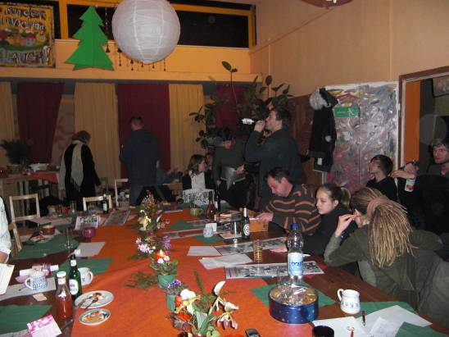
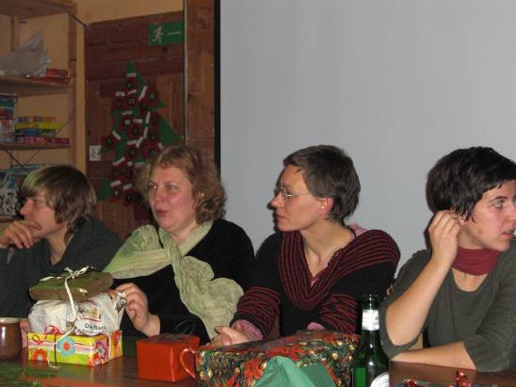
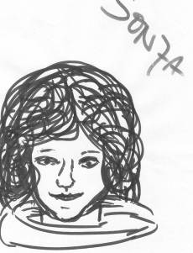
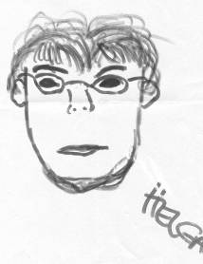
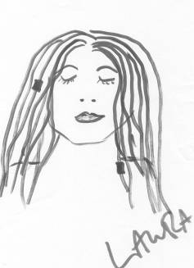
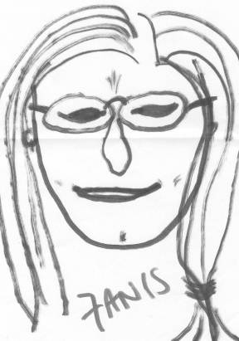
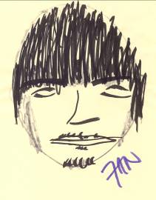
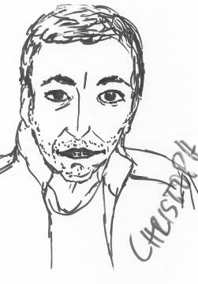
Texte: Liane Kanter
Einige Kollegen im Porträt – Ergebnis einer Übung zur Mitarbeiterfortbildungswoche, Impressionen der Weihnachtsfeierlichkeiten

